Week 2: Nắm vững kỹ thuật NAT, Port Forwarding & Routing.

Phần 1: NAT.

Mỗi bạn tạo 2 VM:

**VM1**: 1/1/20/vmbr0/vmbr1

* IP WAN: liên hệ leader để được cấp IP
* IP LAN: 10.0.x.1/24

**VM2**: 1/1/20/vmbr1

* IP LAN: 10.0.x.2/24 - GW: 10.0.x.1

Giá trị x của các bạn như sau:

* Lấy theo giá trị cuối của IP card mạng 1 ra Internet. Ví dụ 192.168.186.24 thì x là 24

**Yêu cầu**:

* Sử dụng iptables cấu hình VM1 NAT masquerade để VM2 có thể đi ra internet được thông qua VM1.
* Reboot VM1 và sau khi boot vào OS thì VM2 vẫn có thể đi ra internet được thông qua VM1.

Phần 2: Port Forwarding.

**Yêu cầu**:

* Cấu hình port forwarding trên VM1 để khi SSH vào IP WAN của VM1 port 2223 thì có thể truy cập được SSH được thẳng vào VM2.

Phần 3: Routing.

**Môi trường**: đề tài yêu cầu 2 bạn làm chung 1 bài lab. Mỗi bạn được cấp 2 VM và cấu hình mạng như hình sau:

* Bạn 1: VM2 (có vmbr0 và vmbr1) và VM1 (only vmbr1)
* Bạn 2: VM3 (có vmbr0 và vmbr1) và VM4 (only vmbr1)

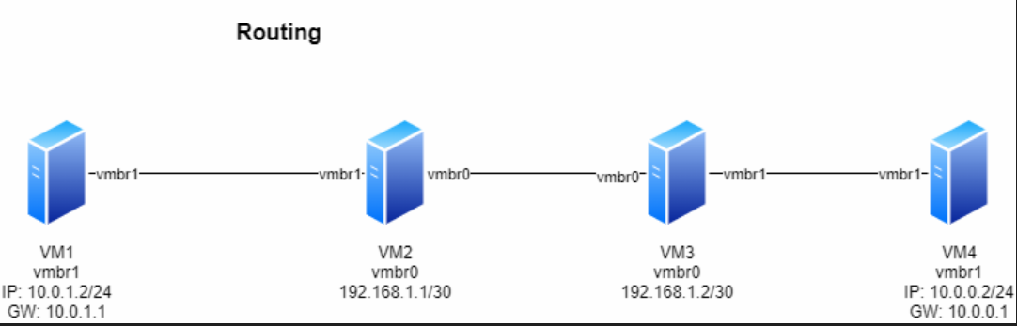

**Yêu cầu**:

* Cấu hình VM2 và VM3 để cho network của VM4 và VM1 có thể ping thấy nhau.
* Reboot lại VM2 và VM3 thì hệ thống vẫn hoạt động bình thường (sau khi vào OS).